Bund
Month
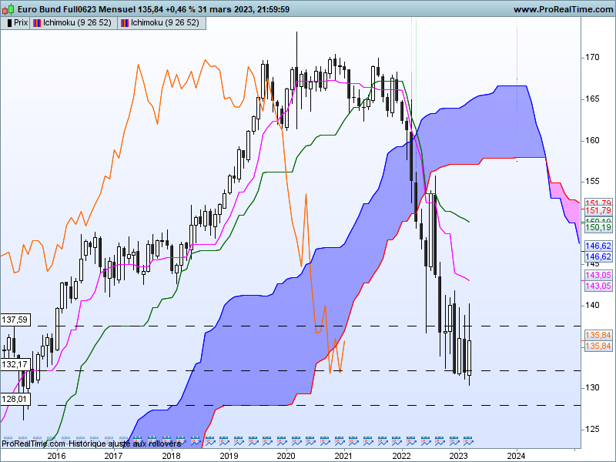
Sur le graphique mensuel, l’alternance de chandelles noires et blanches indique que les intervenants n’ont plus assez de conviction pour définir une tendance. D’ailleurs, la fusion des trois derniers chandeliers donne un doji qui confirme ce point de vue.
La taille relativement élevée des mèches de ce doji fusionné renforce le caractère d’incertitude et d’indécision de cette figure. Les investisseurs sont pris entre inflation et hausse des taux banques centrales et crise bancaire avec un arrêt de la hausse des taux directeurs.
Techniquement, la zone des 132.17, représentant un plat de TS passée, défini un support. Ouvertures et clôtures des dernières chandelles ont eu lieu dans cette zone. Ce support est ainsi renforcé par une hésitation de la part des investisseurs à mener le contrat Bund plus bas.
Dans ce contexte, une cassure et un maintien des prix sous 132.17 sera la condition nécessaire pour envisager une reprise de la tendance baissière.
Quoi qu’il en soit, la dernière longue chandelle noire (T-4) continuera à avoir un impact négatif sur les prix tant que le marché ne parviendra pas à l’annuler par un dépassement de 140.32.

Week
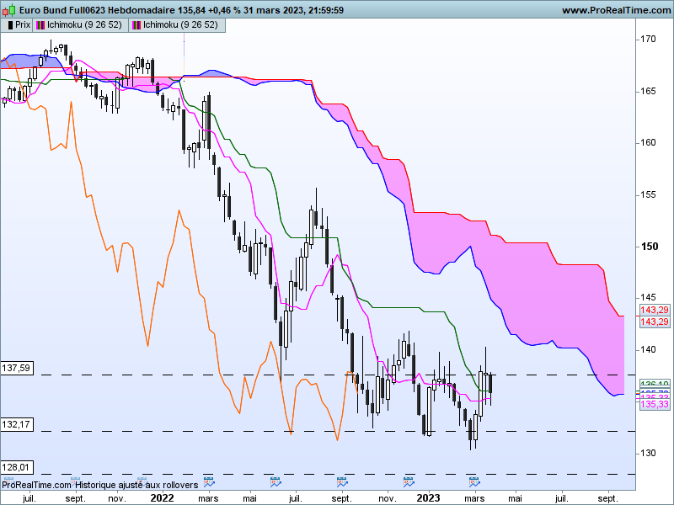

Le rapport de force a basculé la semaine dernière après la formation d’un doji étoile. Cette semaine, la baisse des prix nous confirme cette bascule. Mais pour le moment, les vendeurs ne dominent pas totalement les échanges. Comme je le mentionnais sur le Monthly, il existe encore trop d’inconnues pour avoir un marché de conviction.
Les baissiers doivent continuer leur action et revenir encore plus sur le corps vrai de la dernière longue chandelle blanche (T-3) pour envisager une domination des vendeurs.
Sur cette unité de temps, TS et KS sont plates. Le stress du risque bancaire a positionné le contrat Bund au-dessus de ces courbes, respectivement de 135.33 et 136.10, dans un mouvement de « Fly to quality ». Une baisse des prix sous la zone pivot de 135.33-136.10 résultera de l’atténuation des craintes systémiques.
Quoi qu’il en soit, le long terme défini une zone support autour de 132.17. La baisse des prix peut se prolonger mais une reprise de la tendance baissière ne sera évoquée qu’en cassure définitive de ce support

CONCLUSION : Pas de baisse envisagée sans rupture définitive du support de 132.17.

ATTAL JEAN-LUC

TS (mauve) = plus haut + plus bas sur les 9 dernières périodes
2

KS (vert) = plus haut + plus bas sur les 26 dernières périodes
2

LS (orange) = clôture décalée de 26 périodes en arrière

SSA (bordure du nuage) = TS + KS projetée 26 périodes en avant
2

SSB (bordure opposée du nuage) = plus haut + plus bas sur les 52 dernières
2

périodes, projetées 26 périodes en avant

Unités de temps :

W: weekly

D: daily

H4: base 4 heures

H1 : base horaire

30M : base 30 minutes

